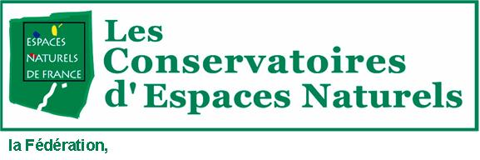
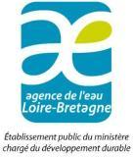


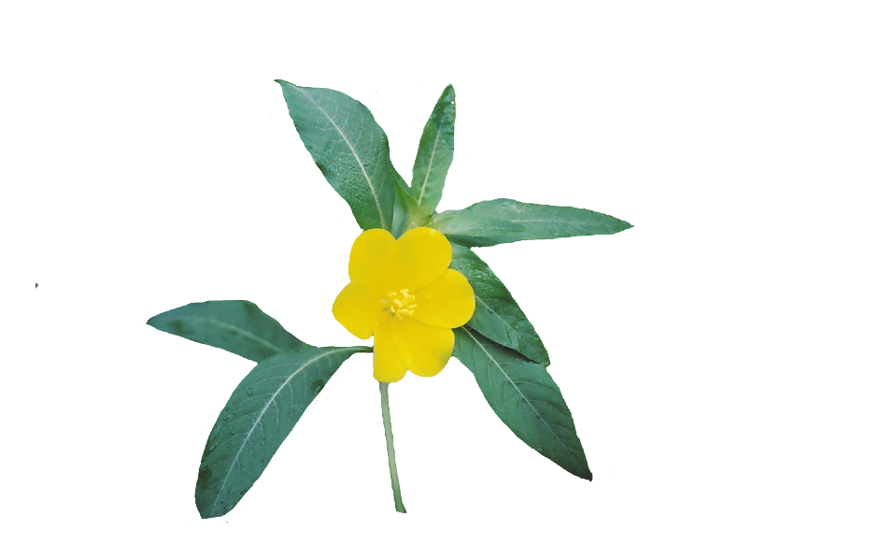
Journée d’échanges sur les plantes aquatiques exotiques envahissantes dans le bassin de la Loire
Poitiers, Conseil Régional de Poitou-Charentes
18 Novembre 2010

Organisme :…………………………………………………………………………………………………………
Nom,Prénom :……………………………………………………………………………………………………………
Fonction :..………………………………………………………………………………………………………………
Adresse :..…………………………………………………………………………………………………………………
………………………………………………………………………………………………………………………………
Code postal : …………….…Ville :……………………………………………………………………………………
Courriel :……………………………………………………..Téléphone :……………………………………………

Participation
A la journée du 18 novembre 2010
Atelier 1 Mobilisation des acteurs et communication
Atelier 2 L’économie des invasives
Atelier 3 Méthodes de gestion et suivis
Repas

Déjeuner du jeudi 18 novembre 2010

Bulletin à retourner avant le vendredi 12 Novembre 2010 à :
(attention : le nombre de places est limité)

agnes.raysseguier@enf-conservatoires.org

Agnès RAYSSÉGUIER
Fédération des Conservatoires d’espaces naturels
6 rue Jeanne d’Arc 45000 ORLEANS
Tél : 02 38 24 55 00 – Fax : 02 38 24 55 01

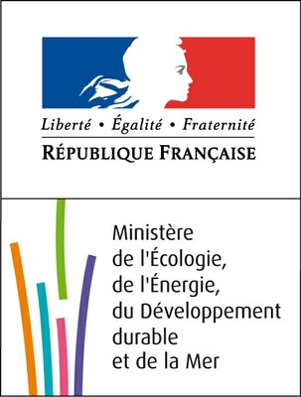


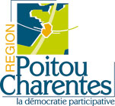
En partenariat avec :
Avec le soutien financier de :

